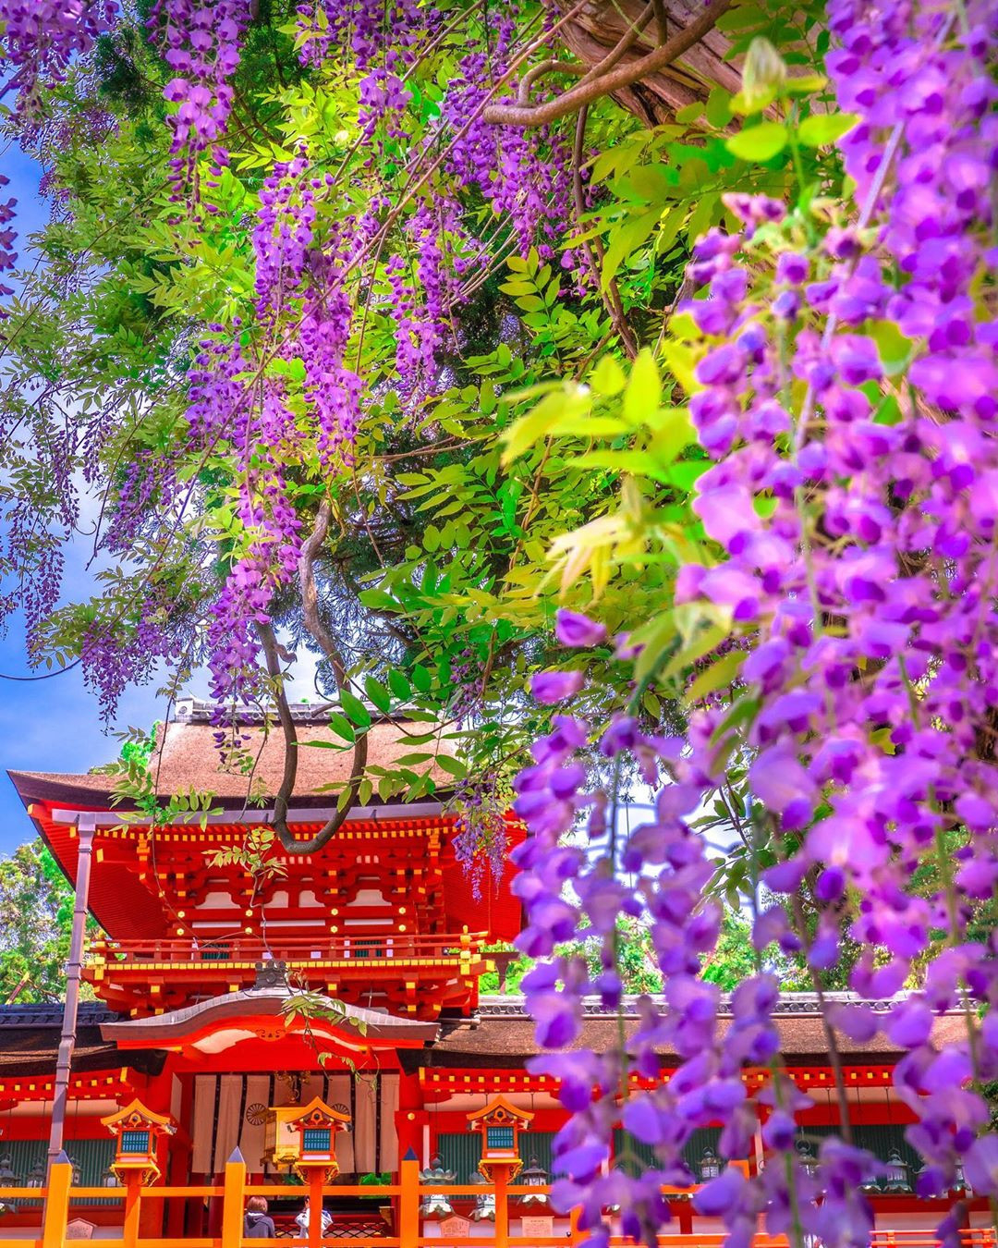
🌺 Mùa hoa Tử Đằng – Nhật Bản 2023 🌺
❁ TOKYO – YAMANASHI – TOYOHASHI - KYOTO– OSAKA – KOBE ❁
Khởi hành: 29/04 và 30/04/ 2023.
Hàng không: Japan airlines 5*.
Khách sạn: 4 sao.
✈ Hành trình bay Japan Airlines:
JL 070 SGNHND 2325 0655
JL 138 ITMHND 2025 2135
JL 079 HNDSGN 0125 0515
CÁC ĐIỂM NỔI BẬT
👉 Tham quan cảnh đẹp từ Tokyo đến Osaka;
👉 Ngắm hoa Tử Đằng tuyệt đẹp ở Kamedoten Shrine, chùa Asakusa, khu vực Tokyo & thành Osaka. Thời gian Hoa Tử Đằng dự kiển nở từ giữa tháng 4 đến ngày 15 /5 hàng năm.
👉 Thưởng thức đặc sản ẩm thực Nhật Bản: lẩu shabu shabu; mì udon và món “thịt bò Kobe” trứ danh xứ sở mặt trời mọc;
👉 Trải nghiệm đi tàu Shinkansen siêu tốc 300Km/h;
👉 Bay cùng hãng hàng không Japan airlines 5sao;
👉 Visa thuận lợi, nhanh chóng & cam kết hoàn tiền 100% trong trường hợp trượt Visa;

Hành trình Tour: Từ ngày 20/ 04 - 15/ 05 hàng năm
NGÀY 01: TP. HCM - TOKYO
20h30 HDV VIETNET TRAVEL sẽ đón đoàn tại Ga đi Quốc tế, sân bay Tân Sơn Nhất. Quý khách làm thủ tục xuất cảnh đáp chuyến bay của hãng Japan Airlines, hãng hàng không quốc gia Nhật Bản. Khởi hành đi Nhật Bản lúc 23h25.
Đoàn nghỉ đêm trên máy bay.
NGÀY 02: TOKYO - YAMANASHI (Ăn 3 bữa)
- Sáng: Quý khách dùng bữa sáng trên máy bay.
Đến Haneda - Tokyo, Quý khách làm thủ tục nhập cảnh và nhận lại hành lý cá nhân.
HDV địa phương đưa Quý khách đi tham quan:
- Hoàng cung Hoàng Gia Nhật Bản: Nằm ở quận Chiyoda, Tokyo, với hơn 1000 năm lịch sử, cung điện Kōkyo hiện vẫn là nơi ở của nhiều thế hệ Thiên Hoàng Nhật Bản.
- Chùa ASAKUSA – Hay còn gọi là chùa Sensõ-ji, là ngôi chùa cổ và quan trọng nhất Nhật Bản.
- Tòa tháp truyền hình Tokyo – Biểu tượng của Tokyo và là điểm đến không thể bỏ qua khi đến Nhật (chụp hình bên ngoài).
- Trưa: Quý khách dùng bữa trưa tại nhà hàng địa phương. Tiếp tục tham quan:
- Ngắm Hoa Tử Đằng tại Kamedoten shrine: Đây là nơi ngắm hoa Tử Đằng đẹp nhất Nhật Bản vào khoản cuối tháng 4 đến giữa cuối tháng 5. Đền có 15 giàn hoa với hơn 100 loại hoa Tử Đằng khác nhau.
- Tối: Quý khách dùng bữa tối và nhận phòng khách sạn nghỉ ngơi.
Nghỉ đêm tại Yamanashi. Khách sạn 4*.
NGÀY 03: YAMANASHI – TOYOHASHI (Ăn 3 bữa)
- Sáng: Quý khách dùng bữa sáng tại khách sạn và làm thủ tục trả phòng. Xe đưa Quý khách tham quan:
- Núi Phú Sĩ: Ngọn núi nổi tiếng này vẫn luôn là nguồn cảm hứng bất tận cho những nghệ sĩ, tác giả và khách du lịch. Từ trạm 5 du khách chỉ cần ngước mắt là có thể thấy đỉnh núi phủ tuyết hoặc ngắm toàn cảnh vùng Ngũ Hồ Phú Sỹ trải dài trong tầm mắt.
- Làng văn hóa Oshino Hakkai: Là ngôi làng cổ nằm yên bình dưới chân núi Phú Sĩ. Cho đến ngày nay, những ngôi nhà ở làng Oshino Hakkai vẫn mang nét kiến trúc truyền thống Nhật Bản xa xưa. Ngoài ra du khách còn được thưởng thức những đặc sản của làng, chắc chắn Oshino Hakkai sẽ là điểm đến thú vị đối với những du khách thích khám phá nếp sống xưa của người Nhật.
- Trưa: Quý khách dùng bữa trưa tại nhà hàng địa phương. tiếp tục tham quan:
- Ngắm hoa Chi Anh – Shibasakura tại Ngũ hồ Phú Sĩ.
- Quý khách trải nghiệm đến Toyohashi bằng tàu Shinkansen 300km/h – Một trải nghiệm tốc độ không thể bỏ qua.
- Tối: Quý khách ăn tối và nhận phòng khách sạn 4* nghỉ ngơi.
Nghỉ đêm tại Toyohashi.

NGÀY 04: TOYOHASHI – KYOTO – OSAKA (Ăn 3 bữa)
- Sáng: Quý khách dùng bữa sáng tại khách sạn và làm thủ tục trả phòng. Xe đưa Quý khách tham quan:
- Chùa Thanh Thủy – Kiyomizu: nổi tiếng và linh thiêng với nguồn nước suối Otowa vời truyền thuyết đạt được 01 trong 03 nguyện vọng về “Trường thọ”, “Công danh” và “Hạnh phúc” khi uống 01 ngụm nước suối này.
- Trưa: Quý khách dùng bữa trưa tại nhà hàng địa phương. tiếp tục tham quan:
- Đền ngàn cột Fushimi Inari – Là ngôi đền chính trong hơn 32.000 đền thờ thần Inari trên khắp Nhật Bản. Nổi bật với những chiếc cột đỏ son đặt sát nhau tạo thành những con đường mòn.
- Shinsaibaishi: khu mua sắm sầm uất nhất Osaka. Quý khách tự do mua sắm. Đặc biệt Quý khách có thể mua những món quà tặng cho người thân và bạn bè với giá rất rẻ tại cửa hàng đồng giá 100 yên Daiso.
- Tối: Quý khách ăn tối tại nhà hàng địa phương và di chuyển về nhận phòng khách sạn nghỉ ngơi.
Nghỉ đêm ở Osaka. Khách sạn 4*.
NGÀY 05: OSAKA - KOBE - HANEDA (Ăn sáng, trưa)
- Sáng: Quý khách dùng bữa sáng tại khách sạn và làm thủ tục trả phòng. Xe đưa Quý khách tham quan:
- Thành cổ Osaka – Một trong những điểm ngắm hoa Anh Đào nổi tiếng nhất khu vực và là điểm không thể bỏ qua khi đến Osaka (chụp hình bên ngoài thành Osaka).
- Kobe Harborland - Biểu tượng của thành phố Kobe.
- Trưa: Quý khách dùng bữa trưa tại nhà hàng địa phương. tiếp tục tham quan:
- Bảo tàng Nhà máy rượu Sake Hakutsuru: Tìm hiểu cách làm và thưởng thức “Quốc Tửu” của Nhật Bản.
- Tự do mua sắm tại Aeon Mall Itami.
- Tối: Quý khách dùng bữa tối tại nhà hàng địa phương.
Xe đưa quý khách đến Sân bay Itami.
Quý khách làm thủ tục xuất cảnh và đáp chuyến bay về TP.HCM.
Quá cảnh tại Haneda. Quý khách nghỉ đêm trên máy bay.
Ngày 06. TP. HCM
Sáng: Về đến Tp. HCM. Quý khách làm thủ tục nhập cảnh và nhận lại hành lý cá nhân.
Kết thúc chương trình, HDV VIETNET TRAVEL chào tạm biệt và hẹn gặp lại Quý khách trong những hành trình tiếp theo.

GIÁ TOUR:
HÃNG HÀNG KHÔNG | Giá tour/*khách
JAPAN AIRLINES 5* | 35.990.000 vnđ
CHI PHÍ BAO GỒM:
- Phương tiện vận chuyển, xe đưa đón tham quan tại Nhật Bản.
- Vé máy bay khứ hồi theo hãng hàng không Japan Airline. Bao gồm hành lý (02 kiện, 23kg/kiện ký gửi).
- Khách sạn tiêu chuẩn 4 *: 02 người/ 1 phòng ;
- Ăn uống (sáng, trưa, tối) theo chương trình.
- Vé tham quan du lịch có trong chương trình.
- Bảo hiểm du lịch quốc tế.
- Thuế VAT (0%) & phí phục vụ.
- Hướng dẫn viên du lịch suốt tuyến.
- Visa nhập cảnh Nhật Bản.
CHI PHÍ KHÔNG BAO GỒM:
- Tiền bồi dưỡng HDV + Tài xế địa phương: 800.000 vnđ/ khách. (Tips của trẻ em bằng người lớn).
- Các chi phí cá nhân & ăn uống ngoài chương trình.
VÉ TRẺ EM:
- Từ 0 đến dưới 2 tuổi: 30% giá tour người lớn.
- Từ 2 đến dưới 6 tuổi: 80% giá tour người lớn.
- Từ 6 đến dưới 11 tuổi: 90% giá tour người lớn.
- Từ 11 tuổi trở lên: 100% giá tour.
LƯU Ý:
  - Hai người lớn chỉ được đi kèm 1 trẻ em, nếu có thêm trẻ em thứ 2 đi cùng phải nâng trể em lên thành vé người lớn (100% giá tour).
  - Trường hợp trẻ em muốn ngủ giường riêng tính 100% giá tour.
  - Trường hợp chỉ có 01 khách (người lớn) đi với 01 bé (dưới 11 tuổi), Quý khách vui lòng đóng tiền tour cho bé ngủ giường riêng.
CÔNG TY XIN TỪ CHỐI PHỤC VỤ CÁC KHÁCH HÀNG SAU:
1. Khách hàng đã từng đi xuất khẩu lao động tại Nhật Bản
2. Khách hàng có vợ (chồng) ở Nhật Bản mà đang trong quá trình tranh chấp, kiện tụng, ly hôn, đang bị cấm nhập cảnh Nhật Bản...
3. Khách hàng đã từng xin visa Nhật (rớt) trong vòng 6 tháng.
Những trường hợp trên nếu Quý khách hàng không khai báo trước khi đăng ký mua tour thì khi LSQ Nhật Bản từ chối Visa, Cty chúng tôi sẽ không hoàn trả lại tiền cọc.
Trường hợp đã xuất vé máy bay, Quý khách hàng còn phải thanh toán thêm 100% vé máy bay.
ĐẶT CỌC:
- Đặt cọc đợt 1 (Ngay khi đăng ký Tour): 20.000.000vnđ/khách.
- Thanh toán số tiền còn lại 15 ngày làm việc so với ngày tour khởi hành.
- Vì lý do khách quan nào đó Quý khách hàng bị trượt Visa, Công ty chúng tôi sẽ hoàn 100% chi phí tour và không thu bất kỳ chi phí nào khác & chúng tôi không chịu trách nhiệm gì về việc bị trượt Visa này.
ĐIỀU KIỆN HỦY TOUR:
Trong trường hợp không thể tham gia tour, Quý khách vui lòng thông báo cho công ty và chịu phí hủy như sau:
- Sau khi đăng ký tour: 10.000.000 vnđ
- Từ 30 ngày – 45 ngày so với ngày khởi hành: 20.000.000 vnđ
- Từ 16 ngày – 29 ngày so với ngày khởi hành: 25.000.000 vnđ
- Trong vòng 15 ngày so với ngày tour khởi hành: 100% giá tour
THỦ TỤC VISA:
Chứng minh nhân thân
- Passport gốc (còn hạn trên 06 tháng kể từ ngày đi tour), kí tên.
- 2 hình: 4.5 x 4.5 (Hình chụp mới không giống hình hộ chiếu).
- Giấy CMND (photo).
- Hộ khẩu (photo).
- Giấy đăng ký kết hôn sao y trong trường hợp vợ chồng đi chung tour.
- Giấy khai sinh sao y trong trường hợp trẻ em dưới 18 tuổi.
Chứng minh công việc:
- Hợp đồng lao động (Photo).
- Đơn xin nghỉ phép đi du lịch theo chương trình Tour.
- Thẻ học sinh/ sinh viên (Photo).
Chứng minh tài chính:
- Sổ tiết kiệm trên 120.000.000 vnđ/người (Một trăm hai mươi triệu đồng) (Photo).
- Xác nhân số dư ngân hàng.
- Giấy tờ nhà đất (Photo, nếu có).
LƯU Ý:
- Trước khi đăng ký tour du lịch xin Quý khách vui lòng đọc kỹ chương trình, giá tour, các khoản bao gồm cũng như không bao gồm trong chương trình. Trong trường hợp quý khách không trực tiếp đến đăng kí tour mà do người khác đến đăng ký thì quý khách vui lòng tìm hiểu kỹ chương trình từ người đăng ký cho mình.
- Khi tham gia chương trình tour, Qúy khách vui lòng mang theo passport (hộ chiếu) còn thời hạn 6 tháng kể từ ngày đi.
- Do các chuyến bay phụ thuộc vào các hãng hàng không nên trong một số trường hợp giờ bay có thể thay đổi mà không báo trước cho quý khách.
- Trong trường hợp không đủ đoàn 15 khách thì 2 bên sẽ thỏa thuận lại giá cho đoàn. Nếu quý khách không đồng ý giá trên, quý khách có thể chuyển sang tour kế tiếp nhưng không quá 02 lần.
- Nếu quý khách yêu cầu ở phòng đơn, vui lòng thanh toán thêm tiền phụ thu.
- Qúy khách dưới 16 tuổi phải có Bố Mẹ hoặc người nhà trên 16 tuổi đi cùng. Trường hợp đi với người nhà phải nộp kèm giấy ủy uyền được chính quyền địa phương xác nhận (do Bố Mẹ ủy uyền dắt đi tour).
- Quý khách từ 70 tuổi trở lên vui lòng cung cấp giấy khám sức khỏe do bệnh viện quận huyện xác nhận.
- Công ty không nhận hồ sơ với phụ nữ có thai từ 7 tháng trở lên.
- Quý khách chỉ mang thẻ xanh (thẻ tạm trú tại nước ngoài) và không có hộ chiếu ở Việt Nam thì không được đăng ký du lịch sang nước thứ ba.
- Qúy khách mang 2 Quốc tịch Travel document (chưa nhập quốc tịch) vui lòng thông báo với nhân viên bán tour ngay thời diểm đăng ký tour và nộp bản gốc kèm các giấy tờ có liên quan (nếu có).
- Nếu quý khách là Việt Kiều nước ngoài có visa rời phải mang theo lúc đi tour.
- Trường hợp hủy tour không áp dụng cho các dịp lễ tết.
- Trong trường hợp bất khả kháng do thời tiết, thiên tai, đình công, bạo động, phá hoại, chiến tranh, dịch bệnh, chuyến bay bị trì hoãn hay bị hủy do thời tiết hoặc do kỹ thuật,... và tour không thể thực hiện tiếp tục được, công ty sẽ hoàn trả lại tiền tour cho quý khách sau khi đã trừ các chi phí dịch vụ đã thực hiện như phí làm Visa, vé máy bay,... và không chịu trách nhiệm bồi thường thêm bất kỳ chi phí nào khác.
- Thứ tự các điểm tham quan trong chương trình trong một số trường hợp có thể thay đổi tùy theo tình hình thực tế nhưng vẫn đảm bảo đầy đủ các điểm tham quan như lúc đầu.
- Trường hợp bị Hải Quan Việt Nam từ chối xuất cảnh:
Vì lý do nào đó mà Hải Quan Việt Nam từ chối xuất cảnh, công ty chúng tôi sẽ không chịu trách nhiệm nào cũng như không hoàn tiền tour lại cho quý khách hàng.
- Trường hợp bị Hải Quan nước sở tại từ chối nhập cảnh:
Vì lý do nào đó mà Hải Quan nước sở từ chối nhập cảnh, công ty chúng tôi sẽ không chịu bất ký trách nhiệm nào cũng như không hoàn tiền tour lại cho quý khách hàng. Ngoài ra quý khách hàng phải tự thanh toán các chi phí phát sinh như ăn, nghỉ, mua vé máy bay để quay về lại Việt Nam nếu có. Công ty chúng tôi sẽ hổ trợ về mặt thủ tục, pháp lý cho quý khách hàng để quay về Việt Nam theo quy định.
- Để đảm bảo an toàn tuyệt đối cho khách hàng đối với trường hợp thiên tai, lũ lụt, bão, chiến tranh,... xảy ra. Hàng hàng không hủy vé dẫn đến hủy tour:
- Hủy tour 2 chiều (Hủy tour ở đầu Việt Nam), trước khi tour xuất phát: Cty chúng tôi sẽ làm việc cụ thể với hãng hàng không để có giải pháp tốt nhất cho quý khách hàng. Đồng thời công ty chúng tôi sẽ liên hệ với các nhà cung ứng dịch vụ có liên quan như: khách sạn, nhà hàng, vận chuyển,... xin được hoãn tour hoặc xin hoàn trả các chi phí này. Sau đó cty chúng tôi sẽ hoàn các chi phí trên cho quý khách hàng.
- Hủy tour 1 chiều về (Hủy tour khi khách hàng đang ở nước ngoài). Cty chúng tôi sẽ liên hệ với các hãng hàng không để có giải pháp tốt nhất cho quý khách hàng. Trong trường hợp này có thể sẽ xảy ra các phát sinh như ăn, nghỉ, vé máy bay mới,... Các chi phí này sẽ do quý khách hàng chịu, Cty chúng tôi sẽ lo các thủ tục và hổ trợ nhanh nhất, tốt nhất cho quý khách hàng.

CÔNG TY TNHH TM – TT - DV LỮ HÀNH MẠNG LƯỚI VIỆT
VIETNET TRAVEL SERVICE CO...,LTD
6 Tân Cảng, Phường 25, Q.Bình Thạnh, HCM
Hotline: 0903 327 328 - Tel: (028).38 990 430
Fax:(08).35 126 163
Email: info@vnetravel.com.vn
Số GPKD: 0300465937
Giấy phép lữ hành quốc tế :79-517/2014 TCDL-GP LHQT

